第9课
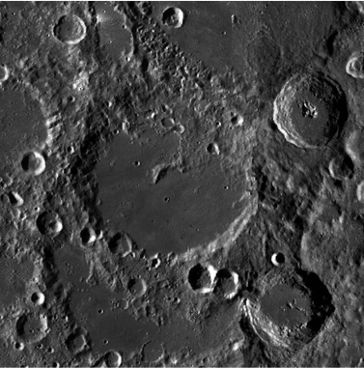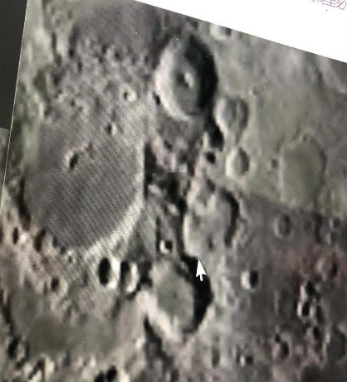
（老师的图片） （我找的）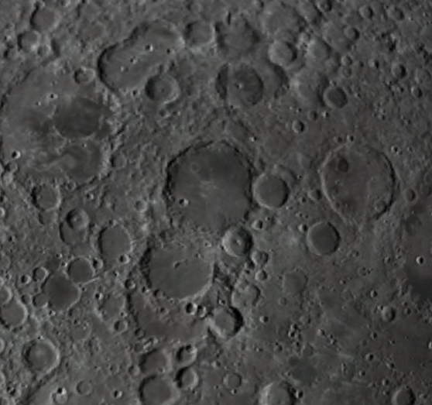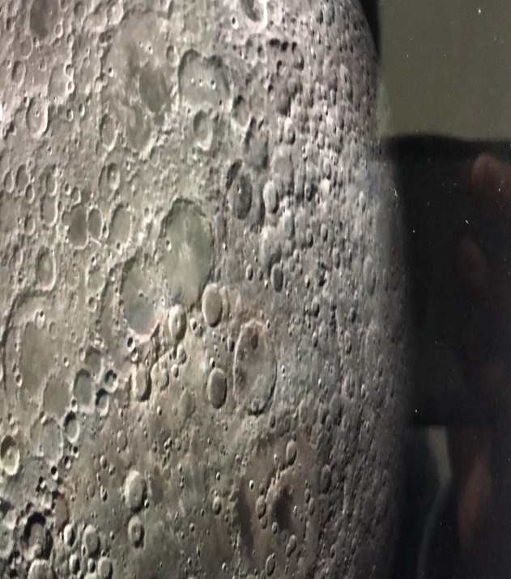

我发现背面比正面黑，后面的陨石坑比前面的多。

我认为月球一直是黑的（除了日蚀），不分正反。

